--362,000RMB

A4纸高速切纸机，高宝HQJ-A4全自动横向切纸机，自动上料，裁切：
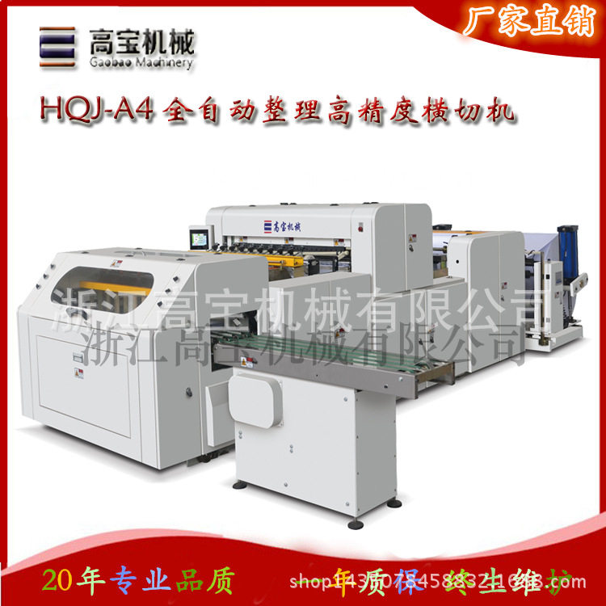

性能及特点：
1. 本机采用PLC触摸屏控制，伺服电机控制定长裁切；
2. 传动系统采用气动，光电传感器等集中控制，本机集光，电，气一体，操作方便，裁切精度高，机械稳定噪音低等优点；Система передачи принимает пневматический, фотоэлектрический датчик и другое централизованное управление, свет установки машины, электричество, газ один, легкий в эксплуатации, резка высокой точности, низкая стабильность преимуществ механической стабильности;
3. 电机变频调速，自动计数，报警停车，磁粉张力控制.可纵向多段分切，废边采用风机自动排除；Частота вращения двигателя, автоматический подсчет, сигнализация парковки, магнитное регулирование натяжения порошка. Может быть продольная многосекционная резка, сторона отходов с автоматическим отключением вентилятора;
4. 可以多卷同时横，纵裁切
技术参数：
型号 | HQJ-1100 | HQJ-1400
有效宽度 эффективная ширина | 1100mm | 1400mm
原材料最大直径 макс диаметр | Ø1400mm | Ø1400mm
纵向分切最小宽度 мин ширина нарезки | 50mm | 50mm
裁切长度 длина нарезки | 20-400mm | 20-400mm
裁切速度 производительность | 10-200times/min | 10-200times/min
电源总功率 потребляемая мощность | 9.5KW | 11KW
裁切精度 точность нарезки | ±0.2mm | ±0.2mm
机器重量 вес | 3500KG | 4000KG
外形尺寸 размер | 6600*1500*2000mm | 6600*1800*2000mm

